BARCO

GRAY HAWK 投影机操作维护手册

投影机操作部分

本文描述为BARCO OVERVIEW CDG 投影机相关操作。

1.1 电缆
所有相关的电缆都被连接到投影机单元。
    - 电源

 | 在投影机连接强插或者地插之前一定要先检查，如果不确认的话请联系部门管理人员或者有经验的电工。

本系统设计用于单相接地电源环境中。为减少电击危险，请勿用于其它电源环境中。

1.1.2 数据来源
投影机的PU单元连接到BARCO控制器的显示卡上。连接接口为DVI接口。

  - 开关电源
投影机电源开关位于机身后步，可手动开关。
在关闭电源前一定要确认投影机已处在待机（standby）状态，严禁在运行状态下直接关闭电源！
否则投影机内部数据有可能会丢失。

    - 开关灯
    - 开灯
下面为开灯正确步骤
- 确认投影机电源已经开启。
- 对准大屏，摁住遥控器上的standby键持续几秒。
灯被点亮后会逐渐变亮，直到最后稳定。
 | 本系统有“延迟关闭”功能，禁止灯泡在被点亮30秒之内被关闭。

    - 关灯
- 对准大屏，摁住遥控器上的standby键持续几秒。
本系统有“延迟开启”功能，禁止灯泡在被关闭30秒之内被开启。

开关灯炮功能和选择激活灯泡功能同样可以在屏幕菜单上完成。
在日常维护中这些功能同样可以在设备后面面板上完成。

- 控制
2.1 遥控
本投影机可以受RS232串口或者遥控器（RCU）控制。
如何使用遥控器？
在屏前用遥控器直指大屏。
在使用遥控器时，一定要在遥控器控制范围之内（100英尺直线距离）。在有强光刺激感应器或者其他障碍物阻隔的情况下遥控器将会无法正常工作

遥控器（Remote Control Unit）
遥控器是由电池支持的一个红外线播发器，用以远程控制投影机。

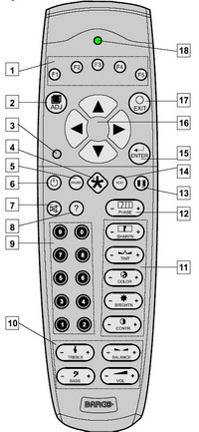

遥控器用来改变投影机设置。它会自动存储图像信息（亮度，对比度……）及其他一些设置。它也可以用来转换待机模式和运行模式。
2.2 遥控器的定义
1 | Function keys | 仍未定义功能
2 | ADJ | 调整键，用来进入或退出调整模式
3 | Address key | 选择投影机地址。用铅笔点此键后再摁数字键选择投影机地址。
4 | Selection key | 仍未定义功能
5 | PAUSE | 仍未定义功能
6 | Standby | 待机键，用来开启或者关闭灯泡。
7 | Mute | 仍未定义功能
8 | Help | 仍未定义功能
9 | Digit buttons
10 | Audio controls
11 | Picture controls
12 | PHASE | 仍未定义功能
13 | Freeze | 仍未定义功能
14 | TEXT | 仍未定义功能
15 | ENTER | 在调整模式中确认所修改设置
16 | Cursor Keys | 选择菜单  分为上下左右  用上或者右增加数值  用下或者左减小数值
17 | EXIT | 离开菜单
18 | RC operation indication | 当遥控器发出命令，此处会闪烁。

2.3 投影机地址
投影机地址可以从0设置到255。当地址设置好，遥控器可以按照地址单独只对此投影机进行操作。
遥控器选择地址0会对所有投影机进行操作，无论投影机原来所设地址是多少。

地址选择：用铅笔电击地址键（address key）,然后在5秒之内选择投影机地址。

- 菜单结构
3.1 简介
OVER VIEW D 系列投影机设有类似PC的工具条得以在设置的时候方便的访问各种参数。
点击ADJ便会激活工具条菜单。
只有用经验的高级用户才可以通过密码访问高级设置菜单。
3.2 激活菜单条
在遥控器上摁ADJ键显示出菜单条
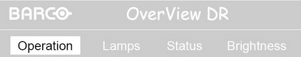

用cursor key（方向键）来选择菜单，按Enter激活。

3.3 Operation menu
操作菜单由Background, Message Box, Error Box, Startup screen,
Language几项组成。
3.3.1 Background (背景)
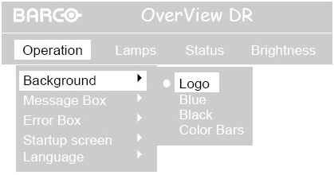
假如投影机无信号连接，根据设置背景将为logo，色条，黑屏或蓝屏。
- 用方向键选择Background
- 点击ENTER确认
- 现在正使用的背景被白色亮点显示
- 用方向键选择需要的背景
- 击ENTER确认
可以用需要的Logo作为背景储存在投影机的存贮器中。

    - Message Box
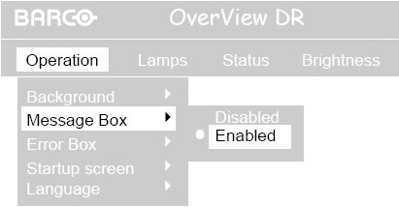
Message Box可以显示或者隐藏。
- 用方向键高亮选择Message Box
- 点击ENTER确认
- 现在正使用的背景被白色亮点显示
- 用方向键上或者下选择Disabled,或者Enabled
- 击ENTER确认

    - Error Box
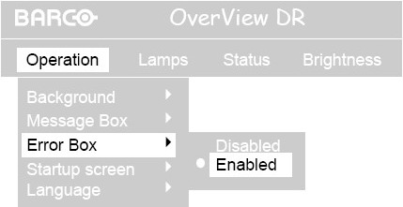
Error Box可以显示或者隐藏。
- 用方向键高亮选择Error Box
- 点击ENTER确认
- 现在正使用的背景被白色亮点显示
- 用方向键上或者下选择Disabled,或者Enabled
- 击ENTER确认

  - Lamps Menu
使用Lamps菜单可以进行换灯，灯位置优化，察看或改变运行时间等操作。
    - Active Lamp
Overview D 系列投影机支持100%双灯工作。可以通过Lamps菜单进行此项操作。
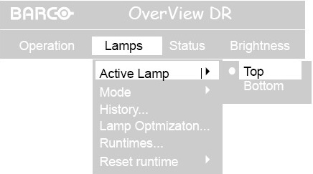
正在开启的灯是投影机内部DMD芯片的光源。当前正在工作的灯泡由白色圆点标识。
下面操作可以改变当前运行的灯泡
- 用方向键高亮选择Active Lamp
- 点击ENTER确认
- 用方向键上或者下选择要激活的灯泡
- 击ENTER确认
根据投影机的不用操作模式，改变灯泡的开启模式：
Cold Standby(冷备份模式)和Auto Switch mode(自动切换模式)
此种模式下，一个灯泡点亮，第二个灯泡为关闭状态。当切换的时候，第二个灯泡先开启(同时另一个灯关闭)。所以灯需要一点时间到达稳定状态。显示图像会先变暗，过一会儿再恢复到先前的亮度。
此种模式下，从变化开始到恢复正常需要大概30秒。

Hot Standby mode (热备份模式)
此种模式下，两个灯都开启。因此改变工作用灯对图像产生的变化很小(双灯需调到同一亮度)。

    - Mode
热备份模式只能在特殊需要下由Barco技术人员切换。

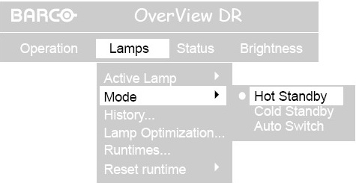

下面操作可以选择需要的模式
- 用方向键高亮选择Mode
- 点击ENTER确认
- 当前模式由白色圆点标示。
- 用方向键上或者下选择需要的模式
- 击ENTER确认
弹出确认框
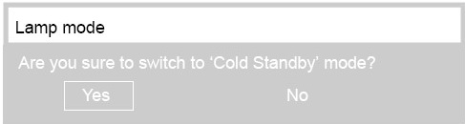

在热备份模式，两个灯同时运行。如果其中一个灯故障灭掉，另外的灯泡立即会补充光源，中间几乎无明显切换痕迹：不会丢失图像，不会损害图像质量。切换时间大概为一秒钟左右。
在冷备份模式下，只有一个灯发生故障灭掉另外一个灯才会点亮。所以第二个灯需要大概一分钟的时间来到达稳定状态。在一开始图像亮度将会降低。但是整个图像内容将不会中断。
自动切换模式是一种特殊的冷备份。两只灯轮流工作，每500个小时更换一次。因为第二只灯会提前先点亮几分钟，所以它的切换速度几乎等同于热备份模式。
    - History
这个选项将换显示灯泡序列号和当前运行时间的列表
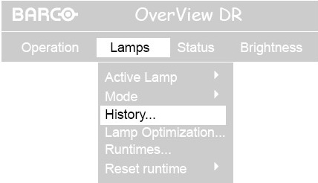
下面操作可以看到灯泡使用历史
方向键高亮选择History
点击Enter选择
一个对话框将显示所有用过和在用的灯泡的序列号和运行时间。
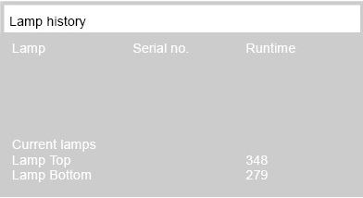

    - Lamp Optimization
由于投影机内部光路中包含反射镜，所以反射镜的位置对于光成像的精度至关重要。
当在Lamp Optimization过程中，反射镜的倾斜角度经过自动测定，最后确定最优化的位置。
整个过程针对两个灯分别进行。最后优化好的角度也分别为每个灯存储。所以如果切换灯泡之后位置自动会调整好。
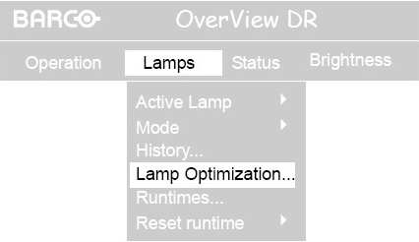

此过程针对双灯优化投影机的光学系统，一旦选中命令立即开始执行。在过程中屏幕会变暗大概30秒钟。

- 用方向键高亮选中Lamp Optimization
- 按Enter选择
下面消息框将会出现：
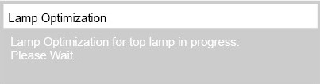
两灯优化的结果分别存储。所以如果灯切换不需要再次优化。上次确定的最佳优化结果自动被加载。
每次更换灯泡以后强烈推荐进行灯位置优化程序。因为每个新灯都有不同的参数，所以要重新调试。

    - Runtimes
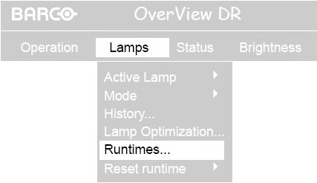
Runtimes选项的对话框显示出灯泡和投影机的运行时间。
下面操作显示Runtimes
- 用方向键高亮选中Runtimes
- 按Enter选择
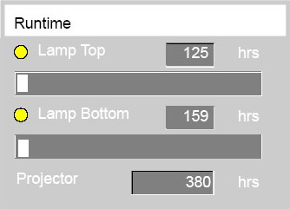

    - Reset runtime
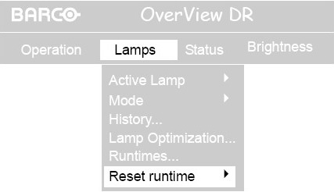
每次换完新灯以后，新灯的序列好应该被输入。
Reset runtime选项显示的对话框用来输入序列号。
下面操作显示如何输入一个新灯的序列号：
- 用方向键高亮选中Runtimes
- 按Enter选择
出现下面对话框：
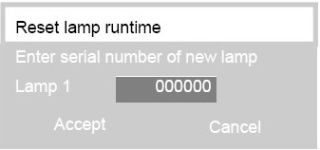

- 用方向键高亮选中输入框
- 用数字键写入新灯的序列号
- 点击Accept确认

  - Status Menu
这个菜单可以用来察看投影机标识参数以及一些运行情况。
    - Identification
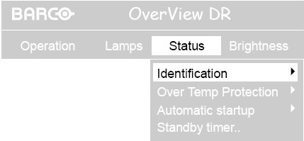

下面操作显示如何察看identification：
- 用方向键高亮选中identification
- 按Enter选择
一个带有short和long选项的子菜单会被打开
- 用方向键高亮选中需要看的状态信息
- 按Enter选择
如果选择Short,将会出现下面的对话框，上面包含投影机类型，地址，软件版本，波特率，方向，投影机序列号这些信息：
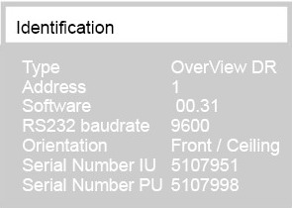

如果operation|startup screen被选成enabled，此对话框在每次投影机启动时也会出现。

如果选中Long，将会出现一个参数列表。其中的信息对于Barco技术服务人员很重要。
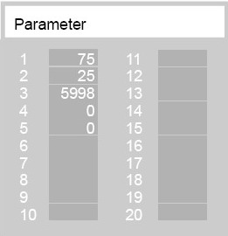

    - Over Temp Protection
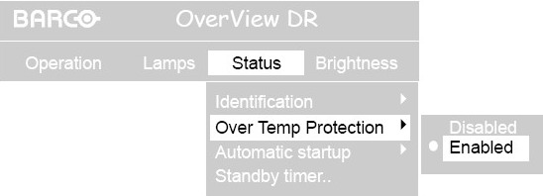
下面操作显示如何开启/关闭Over Temp protection:
- 用方向键高亮选中Over Temp protection
- 按Enter选择
当前状态由白色圆点标识。
- 用方向键高亮选中需要的状态
- 按Enter选择
此命令参考内部温度感应器。默认情况下Over Temp protection是开启的。超过额定温度时，投影机会在5分钟内自动关机以避免严重损坏。同时会显示一个报错的信息框。
用户可以自己关闭掉此功能，但应该知道设备可能遭受到的损害！
强烈建议不要关掉此项设置。

    - Automatic Startup
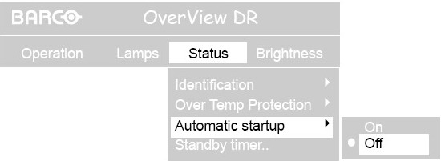
下面操作显示如何开启/关闭Automatic Startup:
- 用方向键高亮选中Automatic Startup
- 按Enter选择
当前状态由白色圆点标识。
- 用方向键高亮选中需要的状态
- 按Enter选择
假如Automatic Startup为ON, 投影机会在主电源开启后立即启动。
假如Automatic Startup为OFF, 投影机会在主电源开启后进入到待机状态。

    - Standby Timer
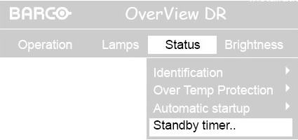
如果没有信号，并且standby timer开启。将会出现一个对话框显示投影机将会在事先定义的时间内进入到待机状态。
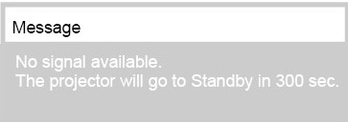
可以在一个对话框内设置倒数计时，时间范围从180秒到3600秒（默认值为300秒）。此项设置也可以被关闭掉。

下面操作显示如何设置倒计时时间:
- 用方向键高亮选中Standby timer
- 按Enter选择
出现一个对话框
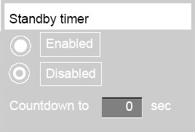

当前状态由单选框标识。

下面操作显示如何改变到其他状态:
- 用方向键高亮选中需要的状态
- 按Enter选择
改变倒计时时间，如下操作。
- 用方向键高亮选中输入框
- 用遥控器数字键输入需要的数值
- 按Enter选择

  - Brightness Menu
此菜单和投影机内部光学快门有关。可开启或者关闭。
此项选择如被关闭，需由Barco技术服务人员开启。

    - Brighness Correction(%)
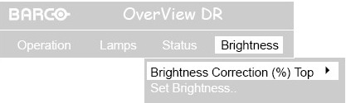
大屏幕墙分别由若干台投影引擎拼接而成，每台引擎需要调试到同样亮度。所有引擎都分别单独调试到这个亮度。
此种调试必须由Barco技术服务人员完成。在大屏上亮度依照流明来测试，光学快门感应器(DIS)将依照测试结果来进行校准。
此种校准分别针对两只灯。
如果用户感觉某个投影单元太量或者太暗，虽然已经经过调试，仍可以在DIS calibration value 正负30%范围内改变亮度。
这个调整可以通过Brightness|Brightness Correction(%)选项进行。这个菜单选项对应正在使用的灯泡。
- 用方向键高亮选中Brightness Correction(%)Top/Bottom
- 按Enter选择
出现下面的对话框用于修改数值。实际的亮度值也别显示其中。
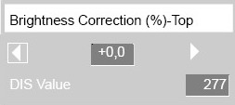
点击左右键改变需要的数值。

所显示的DIS值是保持不变的。
校对值的修改将会影响快门感应器的校准，而不是亮度的绝对数值。这个数值对同一显示墙的所有引擎而言应该是相同的。
因为校对值的改变，在亮度的绝对数值不变的情况下

    - Set Brightness
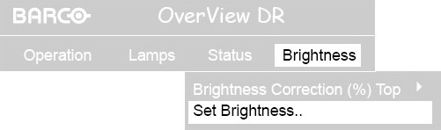
依靠光学快门，用户可以在100%到50%之间调节亮度。这个操作是通过Brightness|Set Brightness选项完成。
- 用方向键高亮选中Set Brightness
- 按Enter选择
出现如下对话框用以改变目标值：
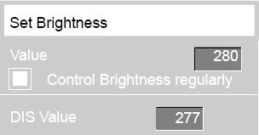

改变目标值，如下操作：
- 用方向键高亮选中输入框
- 用遥控器数字键输入需要的数值
相关DIS值也被显示出来。
如上边所提，光学快门只能在亮度值100%和50%之间改变。如果亮度目标值超过了100%或者小于50%将会有下面信息框弹出：
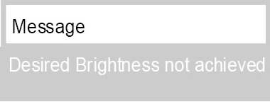

这个信息框并不表示快门发生错误！
它只是表示操作已经超过了快门的限制（100%或者50%）。

投影机维护部分

GRAY HAWK 系列投影机只需要很少的维护工作。然而定时的维护工作仍然对投影机保持高质运行很有必要。

打开引擎之前必须先断电。打开设备进行维修工作只能在工厂进行或者由指定的人员进行。否则有电击危险！

- 用户操作界面
用户操作界面位于投影机后部，包括3个用来标示投影机状态的LED指示灯，1个电源状态LED指示灯和2个灯门LED指示灯。从LED指示灯的状态可以分析出投影机出现的错误

1.1电源开关(Power Switch)
如图，电源一旦开启，不需要再关， 除非维护的需要。 | 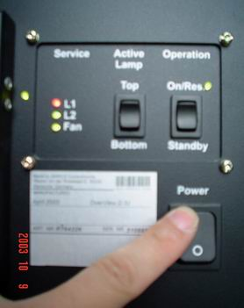

在投影机运行的时候不要直接关掉电源，必须先把投影机切到待机状态

1.2待机开关（Standby Switch）
待机开关有三种位置。中间（不按动的情况下），上（向上按），下（向下按）。  在按动的情况下此开关保持在中间状态，在按动后也会自动恢复中间状态。为防止误操作，每次按动开关要停留几秒。在一次操作完成以后最少0.5秒以后在执行下一次操作。  如果电源开关闭合，此开关任何操作均无反应。 | 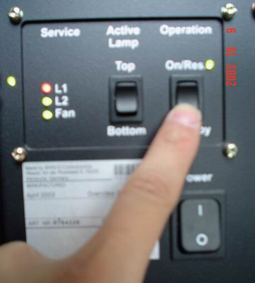

投影机  状态 | 电源LED指示灯 | 动作 | 按住时间 | 功能
待机  （正常） | 红色，静止 | 向上按 |  | 开启投影机
待机  （正常） | 红色，静止 | 向下按 |  | 关灯
待机  （错误） | 红色，  快速闪烁 | 向上按 | 3秒 | 维护完  使错误复位
待机  （错误） | 红色，  快速闪烁 | 向下按 |  | 无
开启  （正常） | 绿色，静止 | 向上按 |  | 开灯
开启  （正常） | 绿色，静止 | 向下按 | 3秒 | 使投影机到待机状态
开启  （正常） | 绿色，  慢速闪烁 | 向上按 | 6秒 | 复位非严重错误
开启  （正常） | 绿色，  慢速闪烁 | 向下按 | 3秒 | 使投影机到待机状态，  复位非严重错误
投影机正在开启或者正在关闭 | 黄色闪烁 | 向上按 |  | 无
投影机正在开启或者正在关闭 | 黄色闪烁 | 向下按 |  | 无

1.3灯选择开关（Active Lamp Selection Switch）

待机开关有三种位置。中间（不按动的情况下），上（向上按），下（向下按）。 | 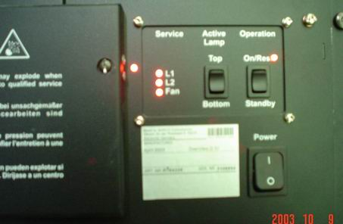

投影机  状态 | 电源LED指示灯 | 动作 | 功能
待机  （正常） | 红色，静止 | 向上按 | 顶灯开启  灯电梯下移
待机  （正常） | 红色，静止 | 向下按 | 底灯开启  灯电梯上移
待机  （正常）  待机开关  向下按住 | 红色，静止 | 向上按 | 变换灯位置  （仅用于调试）
待机  （正常）  待机开关  向下按住 | 红色，静止 | 向下按 | 变换灯位置  （仅用于调试）
待机  （错误） | 红色，  快速闪烁 | 向上按 | 无
待机  （错误） | 红色，  快速闪烁 | 向下按 | 无
开启  （正常） | 绿色，静止 | 向上按 | 顶灯开启  灯电梯下移
开启  （正常） | 绿色，静止 | 向下按 | 顶灯开启  灯电梯下移
开启  （正常）  待机开关  向上按住 | 绿色，静止 | 向上按 | 变换灯位置  （仅用于调试）
开启  （正常）  待机开关  向上按住 | 绿色，静止 | 向下按 | 变换灯位置  （仅用于调试）
开启  （错误） | 绿色，  慢速闪烁 | 向上按 | 无
开启  （错误） | 绿色，  慢速闪烁 | 向下按 | 无
投影机正在开启或者正在关闭 | 黄色闪烁 | 向上按 | 无
投影机正在开启或者正在关闭 | 黄色闪烁 | 向下按 | 无

1.4 电源LED指示灯标识
颜色 | 闪烁方式 | 意义
红色 | 静止 | 投影机在待机状态（=Off）
绿色 | 静止 | 投影机在开启状态（=On）
黄色 | 闪烁/快速 | 投影机正在开启
黄色 | 闪烁/慢速 | 投影机正在关闭
绿色 | 闪烁/慢速 | 投影机在运行状态（=On）  有轻微错误发生  检查状态以得到更多信息  再向上按待机开关恢复状态
红色 | 闪烁/快速 | 因为发成严重错误而待机  需要维修  然后向上按待机开关恢复状态
绿色 | 闪烁/快速 | 投影机在运行状态（=On）  有轻微错误发生  检查状态以得到更多信息

1.5灯门LED指示灯标识
颜色 | 闪烁方式 | 意义
红色 | 静止 | 灯泡已关，  灯门可以打开用于维护
绿色 | 静止 | 灯泡点亮，  不能打开灯门！  （万一灯门被打开，灯泡会自动被关闭）
黄色 | 静止 | 灯泡正在不同模式间自动切换  不能打开灯门  （万一灯门被打开，将会产生错误）

只有在灯门LED指示灯为红色的时候才可以打开灯门。

1.6状态LED指示灯标识
 | 颜色 | 闪烁方式 | 意义
上边LED  (标识顶灯状态) | 红色 | 静止 | 顶灯开启  灯电梯下移
上边LED  (标识顶灯状态) | 绿色 | 静止 | 底灯开启  灯电梯上移
上边LED  (标识顶灯状态) | 红色，静止 | 快速闪动 | 变换灯位置  （仅用于调试）
上边LED  (标识顶灯状态) |  | 慢速闪动 | 变换灯位置  （仅用于调试）
上边LED  (标识顶灯状态) |  | 慢速闪动
中间LED  (标识底灯状态) | 红色，  快速闪烁 | 向上按 | 无
中间LED  (标识底灯状态) |  | 向下按 | 无
中间LED  (标识底灯状态) | 绿色，静止 | 向上按 | 顶灯开启  灯电梯下移
中间LED  (标识底灯状态) |  | 向下按 | 顶灯开启  灯电梯下移
下边LED  (标识风扇状态) | 红色 | 静止 | 变换灯位置  （仅用于调试）  变换灯位置  （仅用于调试）
 | 绿色 | 向上按  向下按 | 无  无
 | 红色 | 向上按  向下按 | 无  无

- 清洁屏幕
巴可大屏由一片或者两片单屏组成，每片单屏的表面都经过处理以完成精密的光学作用。这种经过处理的表面一旦处理不当极易造成损坏。只有戴上软布手套才可以处理屏幕。
不必要的情况下不要触摸屏幕珠状面，否则易引起损害。

屏幕为高精密度光学器材，由树脂材料制成，易被刮伤擦伤。清洁时必须用潮湿的软布。

如果屏幕只有轻微的污迹和灰尘，可以使用软刷或者软皮清洁。压缩空气也可以使用，不过可能会引起屏幕静电，而吸附空气中灰尘。擦拭时方向应一直沿着屏幕表面光学结构进行。
如果屏幕上污迹较重，可以使用软布或者软纸巾清洁，如果需要可以加上一点清洁剂，例如含氨的清洁剂（不能含酒精）。不要将清洁剂直接置于屏幕上，应先取少量放在软布或软纸巾上然后在擦拭。重要的是在清洁之后要使屏幕保持干燥状态。

不要用可溶性清洁剂擦拭屏幕，否则会损害屏幕。同样 不要因为清除污迹而持久用力的擦拭屏幕，这样会造成屏幕表面变形。不要在超过40度的环境内放置屏幕。

3. 更换灯模块

如果灯泡发成故障，相应的LED指示灯会慢速闪烁红色。同时电源LED指示灯会慢速闪烁绿色，指示发生非严重错误。确认错误后向上按住待机开关6秒钟恢复指示灯正常状态。
投影机只有在灯泡开启后才能检测到灯泡发生的错误。

双灯结构的投影机一个灯损坏以后应该马上更换，以防止如果另外一个灯也损坏无法继续工作。

如果一个灯损坏暂无备灯更换，不要将坏灯取出。制冷原则需要投影机同时有两个灯存在。

更换完新灯之后，应输入新的灯序列号，同时将灯运行时间清零。并作灯位置优化。

只有在灯泡关掉之后，灯门LED显示红色才可以打开灯门，更换新灯。

3.1 灯故障现象
投影机只有在灯泡开启后才能检测到灯泡发生的错误。
投影机检测到灯泡故障会在屏幕出现提示。

如果投影机Error Box在enable状态下，当检测到灯泡故障时屏幕上会出现如下对话框
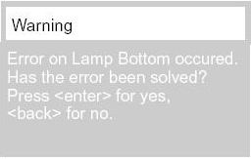

如果按yes确认，系统需要进一步确认。
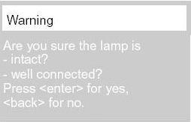
如果yes再次确认，此错误信息会重新复位。
按no系统将会保留此错误信息。但灯电梯将不会移回原始位置。

向上按住待机开关保持6秒钟，系统将会自动复位错误信息。

在投影机热备份（HOT STANDBY）情况下。错误被复位后灯泡将会被重新点亮。如果灯泡可以被成功点亮，灯电梯将会重新移回此灯泡的位置。如果灯泡仍然有问题无法被点亮，系统将会重新记录错误，灯电梯被锁死不会移动。
在冷备份（COLD STANDBY）下。因为被换上的灯处于未点亮状态，所以无法检查其好坏。可以手动激活此灯。如果仍有问题，系统将会纪录错误，并且重新切回刚才的位置。灯电梯被锁死。

在冷备份的模式下，同时只会激活一个灯泡。切亮一个灯泡，另外一个将会自动熄灭。

3.2 拆卸灯模块
当灯模块发成故障时，需要更换灯泡。

如果一个灯损坏暂无备灯更换，不要将坏灯取出。制冷原则需要灯电梯内同时有两个灯存在。

此类投影机支持灯模块的热插拔。当灯门被打开的时候，电路开关自动被切断，所以不会有电击危险。但是强烈不建议在灯门LED非红色的情况下打开灯门。
点亮的灯泡内部发热有高压，所以不要在灯泡冷却之前打开灯门。一般要等关灯以后5分钟再打开灯门。

用螺丝刀顶住灯门上螺丝（可能是一字或者六角），逆时针旋转四分之一圈就可打开灯门。
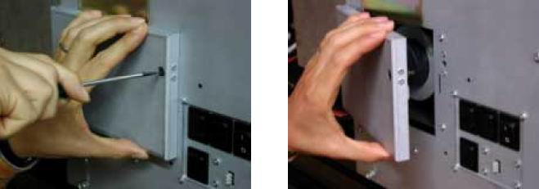

然后就可以看到灯泡，它被一个铝制的安全环固定在灯电梯上。
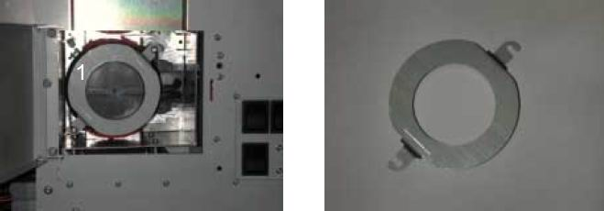

按住铝环，逆时针旋转直到固定的挂钩从导轨上脱落。
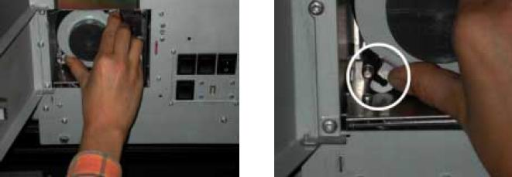

拿下铝制安全环。
拔出灯泡，灯泡电源连接自然断开。
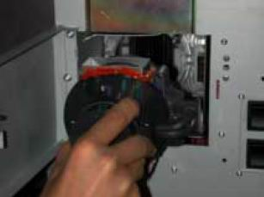

3.3 安装灯模块
假设灯泡已被拆下并且灯门被打开。
- 将灯泡放入灯电梯，电源连接在右侧。
- 仔细插放灯泡，注意两边角的导轨。
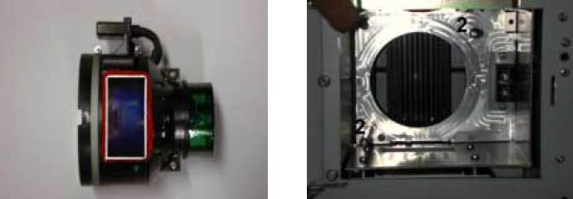

- 注意手指的位置：用力在此位置按住灯泡将其推进。
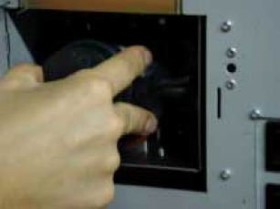

- 按紧灯泡使其电源插头连接。
- 挂上铝制安全环并按紧。
- 顺时针旋转使其挂在导轨上。
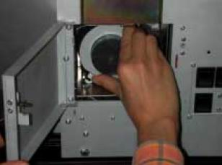

- 关上灯门并拧紧。

灯门打开不能超过15分钟，否则投影机将会显示警告，并且在5分钟之后进入待机状态。

假如投影机为热备份状态，新安装的灯泡会立即自动点亮。
如果投影机为冷备份状态或者自动转换状态，在新灯为active的情况下它也会自动点亮。

换完灯以后，一定要输入新的灯泡序列号。推荐再作一下灯位置优化。
在紧急情况下灯位置优化程序可以暂缓。

3.4 更换滤网
滤网必须定时更新，具体更新时间可以根据周围运行环境情况来决定。
- 将投影机切换到待机状态。
- 关上电源。
为了防止进一步污染投影机内部，更换过滤网之前一定要先关上投影机电源。

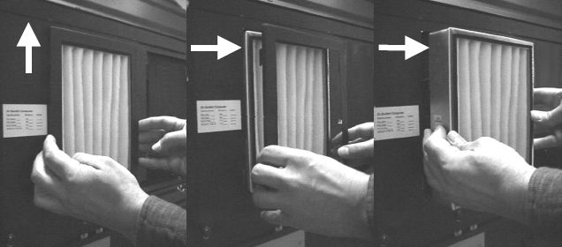
更换过程如图

